Hurtownie danych – Lab.09
PWr. WIZ, Data: 9-10.05.2022
Student | Email: 256305@student.pwr.edu.pl | Ocena
Indeks | 256305
Imię | Grzegorz
Nazwisko | Dzikowski
Zestaw składa się z 1 zadania. Jeżeli nie potrafisz rozwiązać zadania, to próbuj podać, chociaż częściowe, rozwiązanie lub uzasadnienie przyczyny braku rozwiązania. Pamiętaj o podaniu nr. indeksu oraz imienia i nazwiska.
Zad. 1.

- Opracować przykładowe modele analityczne (modele wymiarowe) przeznaczone do analiz sprzedaży tradycyjnej, wykorzystując dostępne źródło danych:
  - Przedstawić modele analityczne w formie diagramów klas UML, uzasadniając wybór miar i wymiarów (czemu mają służyć zaproponowane konteksty analizy faktów)
  - Zaproponować przykładowe analizy danych (przykłady analiz raportów w postaci graficznej z wykorzystaniem Excela lub Tableau) wraz z wnioskami wynikającymi z analizy danych
  - Zaproponować strategię sprzedaży towarów biorąc pod uwagę rentowność sprzedaży oraz skuteczność działań promocyjnych i reklamowych

Źródło danych: AdventureWorksDW2019

Rozwiązanie:

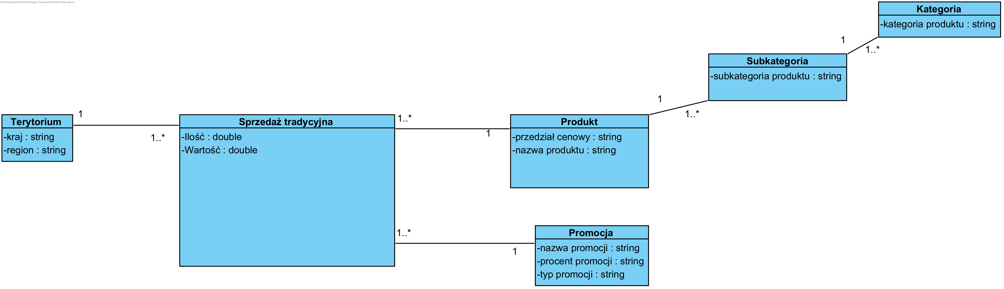

Zaproponowana przeze mnie analiza dotyczy wpływu promocji na sprzedaż produktów w sprzedaży tradycyjnej. Wybrałem 3 wymiary: Promocja, zawierające typ promocji, nazwę promocji oraz procent zniżki, Produkt, który zawiera przedział cenowy produktu oraz kategorię i subkategorię produktu, oraz Terytorium, zawierający kraj oraz region. Te wymiary pozwolą szczegółowo zbadać wpływ promocji w poszczególnych kategoriach produktów, przedziałach cenowych oraz regionach

Jako miary wybrałem ilość sprzedanych produktów oraz wartość sprzedanych produktów. To pozwoli zobaczyć, czy promocje opłacały się, czy spadek zarobków był za duży

1.2

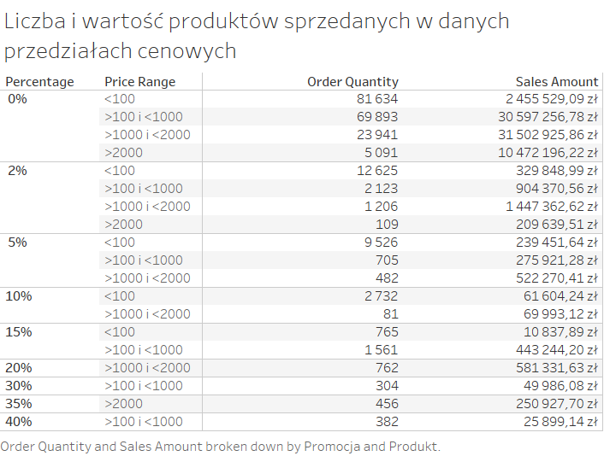
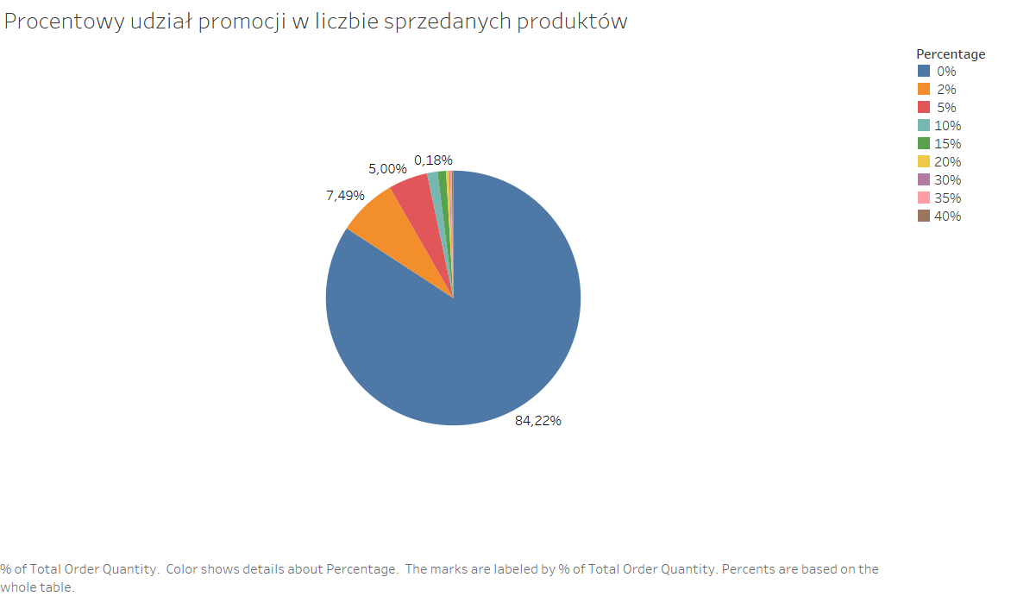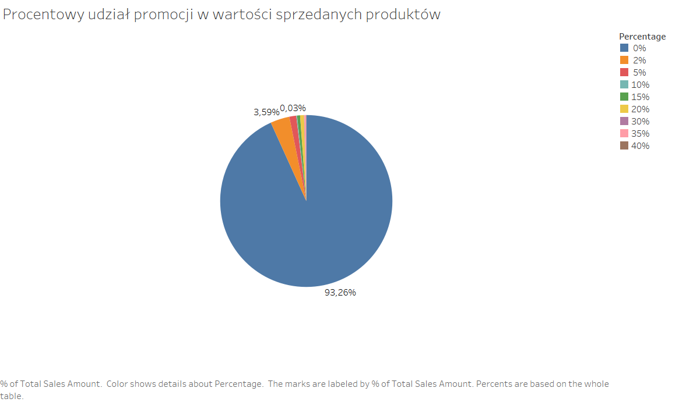

Z tych 3 zestawień wynika, że na potrzeby naszej analizy sprzedaży z promocją stanowiło około 15% wszystkich sprzedanych przedmiotów oraz około 7% wartości wszystkich sprzedanych przedmiotów.
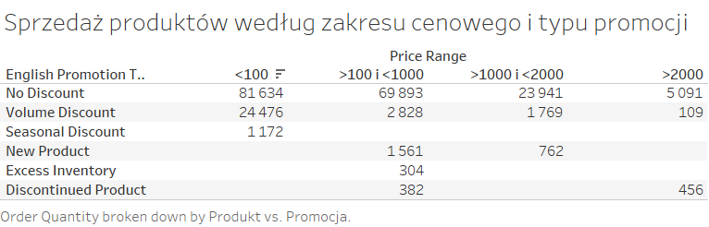
Tabela ta pokazuje nam, że najwięcej zniżek zostało nałożonych z powodu dużego wolumenu sprzedaży – kupujący kupił hurtowo kilkanaście sztuk produktu
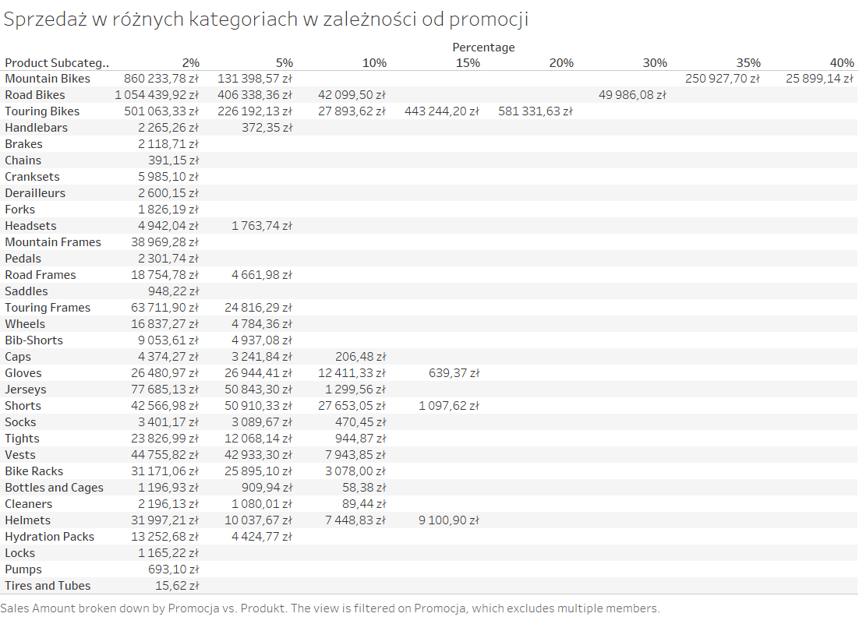
Z tabeli wynika, że najwięcej zarobiły przecenione o 2% rowery górskie, oraz że najwięcej chętnych jest na promocje 2% lub 5%
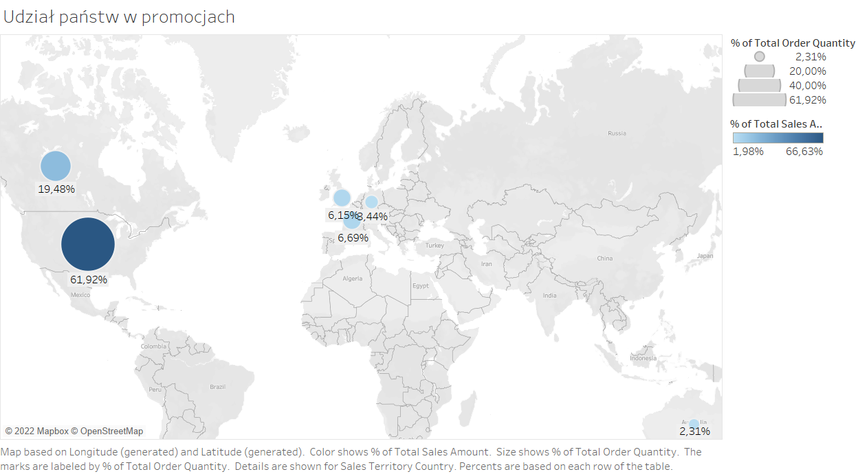
Z mapy wynika, że najwięcej kupujących korzysta z ofert w USA i Kanadzie

1.3
Na podstawie tych danych można określić, że warto robić promocje o niskiej obniżce, ponieważ przynoszą duże zyski, a nadal motywują klienta do zakupu. Dodatkowo, można skupić się na akcjach promocyjnych i marketingowych w kategoriach różnych od rowerów, oraz w krajach innych niż USA.
Moja proponowana strategia biznesowa to częściej robić 2% promocje na konkretne produkty, które chcemy sprzedać, wcześniej niż zwykle. Np. zamiast wysprzedaży na pozbycie się asortymentu, miesiąc wcześniej zrobić 2% promocji, potem 5% promocji i tak dalej na produkt tak, aby przyniósł on wymierne zyski, a klient nadal był zadowolony ze zniżki.
Wnioski końcowe

Stworzenie kostki to jedno, natomiast sensowna analiza danych to trudne zadanie. Trzeba bardzo szczegółowo znać analizowane zagadnienie oraz umieć wyciągać wnioski z danych na wykresach. Każda osoba może wyciągnąć z nich inne wnioski, co czyni dane czasami niepewnymi.
UMLowy model bardzo dobrze pokazuje, jakie dane chcemy analizować, i pod jakimi kątami. Zadanie na pewno pomoże mi w określeniu, czy modele, które stworzyłem na podstawie projektu, są dostatecznie dobre.

